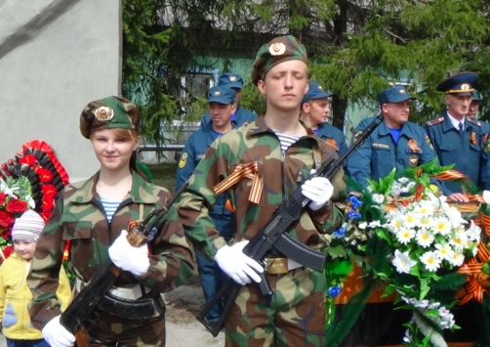  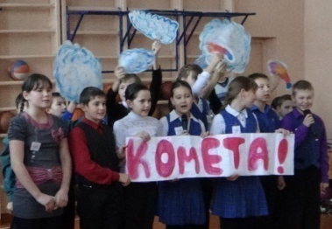  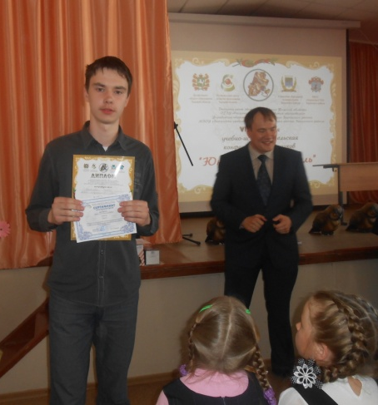  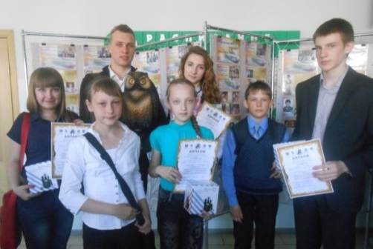  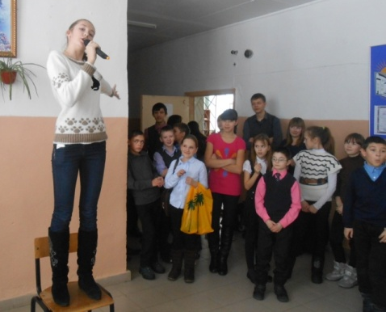  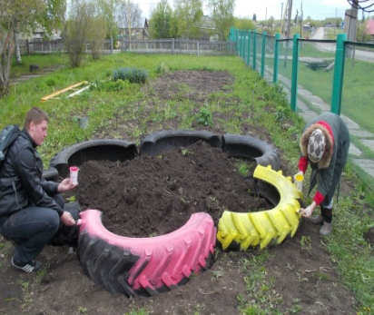 | Менять педагогические ориентиры – это самое трудное и самое необходимое, что приходится делать сегодня.  В.А. Караковский  Адрес электронной почты: tegschool@mail.tomsknet.ru  Адрес сайта в Интернете  http://teg-tgsschool.edu.tomsk.ru  Телефон: +7 (3824) 62-18-07,  директор Хахунова  Надежда Павловна | 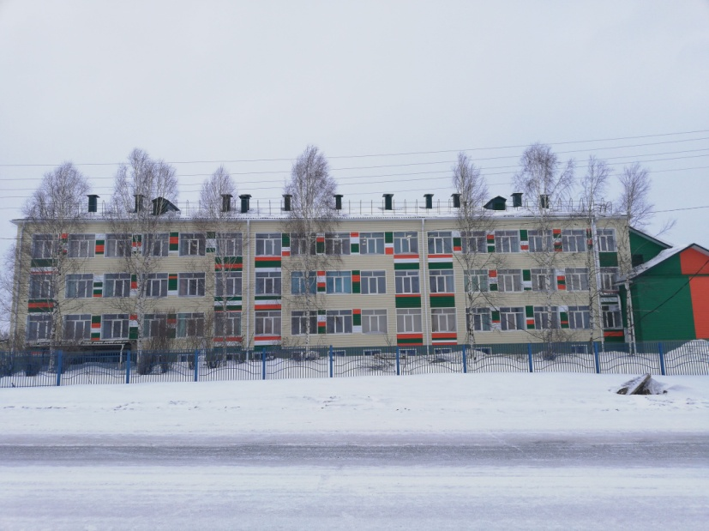  Семинар-практикум  для педагогов общеобразовательных школ  «Групповая работа как эффективная форма организации учебной деятельности»  26 февраля 2020г.
План работы семинара  09.30 – 10.00 – регистрация участников  10.00-10.30 - открытие семинара (Актовый зал)  10.30-13.05 - открытые занятия (Группы 1-3)  13.05-13.30 - обед  13.30-14.10- круглый стол «Создание модели мотивирующей образовательной среды для внедрения эффективных образовательных технологий в ОО», обсуждение, рефлексия, актовый зал  Группа 1  1. Галкина И.А., учитель русского языка интегрированный урок в 7а классе, каб. 14  2. Менгель В.В., учитель литературы,  3. Данилова Г.М., учитель музыки, урок музыки в 6б классе, каб. 15  Группа 2  1. Кадышев С.В., учитель технологии, урок технологии (мальчики) в 8в, каб. 10  2. Исаева И.А., учитель иностранного языка, урок английского языка в 9б классе, каб. 20  3. Лукина К.Ю., учитель истории и обществознания, урок истории в 9б классе, каб. 1  Группа 3  1. Варакина С.В., учитель технологии, урок технологии (девочки) 8а, мастерская технологии  2. Плютова Н.В., учитель русского языка и литературы, мастер-класс, каб. 7  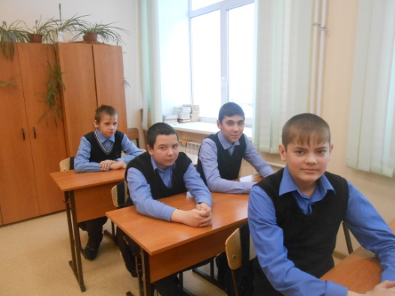  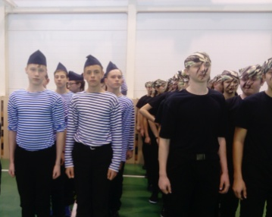  3. Бобков Е.Г., учитель физики и астрономии, урок астрономии в 11б классе, каб. 11  Уча других, мы учимся сами.  Л.А. Сенека |  | Немного истории  Первая средняя школа в Тегульдетском районе открылась в 1936 году. 18 июня 1941 года в школе состоялся торжественный вечер, посвящённый первому выпуску, 27 учащихся закончили 10 классов.  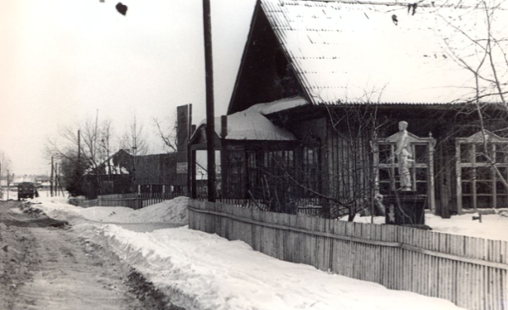  В 1987 году школа переехала в новое здание.  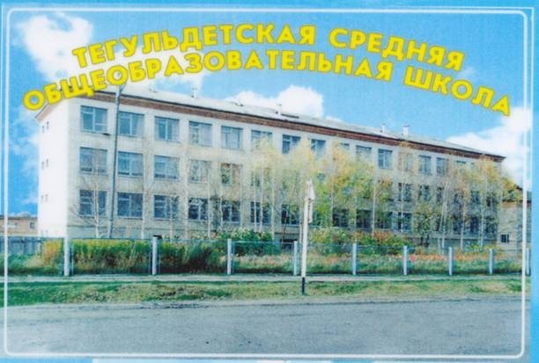  В 2019 году задание школы после  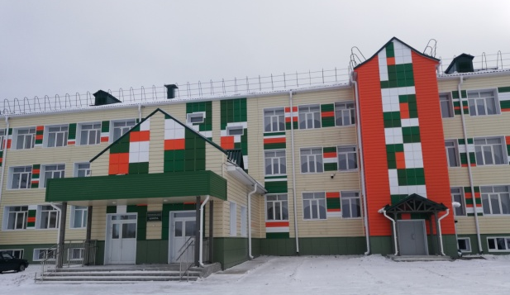  капитального ремонта получило вторую жизнь. Жизнь после жизни...

